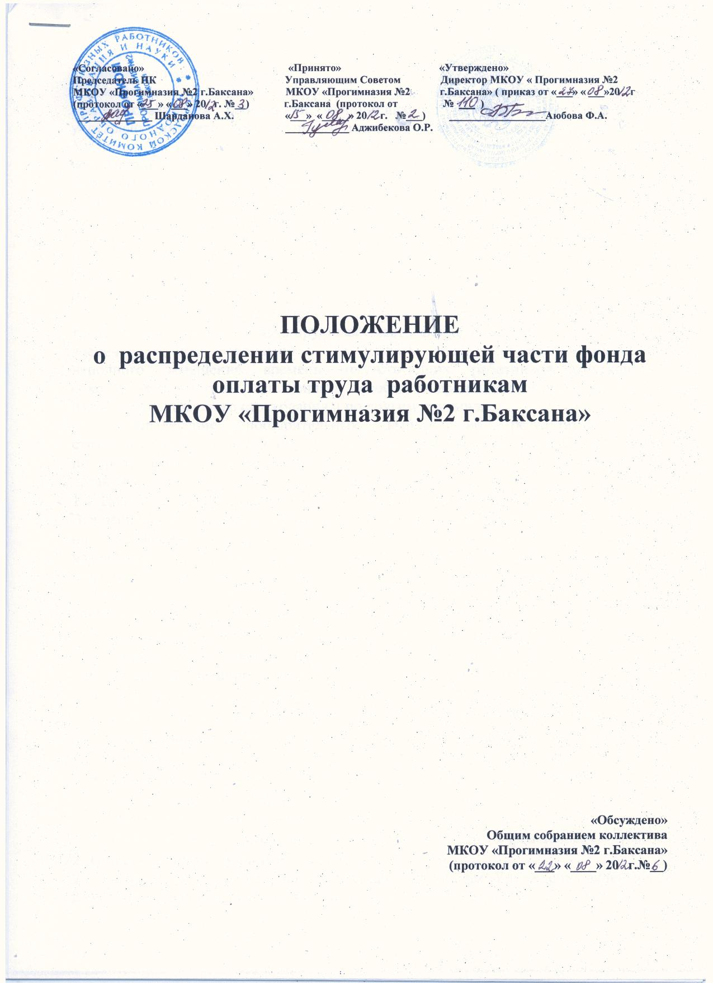

1. Общие положения
1.1.Настоящее Положение разработано в целях усиления материальной заинтересованности работников муниципального казенного образовательного учреждения для детей дошкольного и младшего школьного возраста «Прогимназия №2 г.Баксана» (далее - Учреждение) в повышении качества, образовательного и воспитательного процесса, развития их творческой активности, инициативы, результативности и эффективности труда.
1.2.Положение определяет механизм формирования и распределения стимулирующей части фонда оплаты труда работников Учреждения.
1.3.Система стимулирующих выплат работникам Учреждения включает в себя поощрительные выплаты по результатам труда (доплаты, надбавки, премии и т.д.). Основными критериями, влияющими на размер стимулирующих выплат работникам, являются критерии, отражающие результаты его труда.
Установление условий премирования, не связанных с результативностью труда не допускается. Стимулирующая часть фонда оплаты труда может быть увеличена за счет экономии фонда оплаты труда Учреждения вследствие неполного замещения временно отсутствующих работников, отпусков без сохранения заработной платы, оплаты пособий по временной нетрудоспособности из средств социального страхования и по другим причинам.
Распределение поощрительных выплат по результатам труда стимулирующей части ФОТоу производится Управляющим советом (далее – УС) по представлению руководителя Учреждения и с учетом мнения профсоюзной организации.
1.4. Цели и ожидаемые результаты изменения оплаты труда работников.
Важнейшей целью изменений является стимулирование работников образования на повышение результативности и качества труда и привлечение квалифицированных кадров в систему образования через изменение системы оплаты труда.
Главным инструментом в реализации этой цели является введение новой системы оплаты работников, которая должна позволить:
- связать заработную плату с качеством, результативностью труда;
- повысить стимулирующую функцию оплаты труда через увеличение в общем фонде оплаты труда объема стимулирующих надбавок;
- повысить заработную плату педагогических и руководящих работников как условие привлечения квалифицированных кадров в систему образования;
- задействовать механизмы учета в заработной плате всех видов деятельности учителей;
- стимулировать процессы развития и нововведений за счет стремления Учреждения к поддержанию и постоянному повышению качества образования и конкурентоспособности;
- стимулировать повышение квалификации педагогов Учреждения.
2. Порядок стимулирования
2.1. Распределение стимулирующих выплат работникам Учреждения включает в себя поощрительные выплаты по результатам труда стимулирующей части ФОТоу производится с участием и при одобрении УС по представлению директора Учреждения, с учетом мнения профсоюзной организации, согласно критериям и показателям качества и результативности труда.
2.2.Поощрительные выплаты из стимулирующей части фонда оплаты труда работникам Учреждения осуществляются в виде премий и в виде стимулирующих надбавок, размер которых определяется в сентябре и в январе. Выплаты работникам утверждаются приказом руководителя.
2.3.С сентября по декабрь ведется мониторинг профессиональной деятельности работников по утвержденным критериям и показателям текущего учебного года.
2.4.В январе подсчитывается сумма баллов, полученных работниками по результатам текущего учебного года, и распределяется на второе полугодие (с 1 января по 31 августа).
2.5.В случае, если часть стимулирующих выплат, предназначенная для выплат заместителям директора будет выплачена по тем или иным причинам не полностью, допускается, по согласованию с УС, перераспределение средств внутри Учреждения.
2.6.Работники Учреждения получают стимулирующие выплаты только по одной должности.
2.7.Единовременное премирование работников производится за достижение высоких результатов деятельности по следующим основным показателям:
- выполнение больших объемов работ в кратчайшие сроки и с высоким результатом;
- проявление творческой инициативы, самостоятельности и ответственного отношения к должностным обязанностям;
- выполнение особо важных заданий, срочных и непредвиденных работ;
- за высокое качество и количество труда;
- по итогам работы за полугодие, год;
- выдвижение творческих идей в области деятельности работника;
- к юбилейным датам сотрудников;
- в связи с наступлением знаменательного события;
- за дополнительный объем работы в Учреждении;
- по итогам сдачи Учреждения к новому учебному году;
- к государственным, профессиональным праздникам;
- за подготовку детей к участию в городских конкурсах и занятые призовые места:
- Гран – при- 1000 руб.
- 1 место – 700 руб.
- 2 место – 500 руб.
- 3 место – 300 руб.
- за подготовку детей к участию в республиканских конкурсах и занятые призовые места:
- Гран – при- 1500 руб.
- 1 место – 1000 руб.
- 2 место –700 руб.
- 3 место – 500 руб.
- за подготовку детей к участию в российских конкурсах и занятые призовые места:
- Гран – при- 2000 руб.
- 1 место – 1500 руб.
- 2 место –1000 руб.
- 3 место – 700 руб
- за активное участие в детских праздниках в качестве актеров;
- за организацию и проведение республиканских, городских семинаров, педсоветов, открытых просмотров;
- за применение новых программ и технологий, инновационных методов в работе;
- за занятые призовые места в конкурсах «Лучший класс» , «Лучшая группа» в Учреждении:
- 1 место – 500 руб.
- 2 место – 300 руб.
- 3 место – 200 руб.
- за систематическую работу с родителями по отсутствию «родительской задолженности»;
- за низкий уровень (до 10%) заболеваемости детей в группе.
2.9.Единовременное премирование работников Учреждения осуществляется на основании приказа директора, в котором указывается конкретный размер этой выплаты.
2.10.Надбавки не носят обязательного характера, устанавливаются на определенный срок, но не более чем на полугодие, и при ухудшении показателей в работе отменяются. Порядок и условия установления стимулирующих надбавок устанавливаются локальным актом Учреждения с учетом мнения педагогического совета, а также, после прохождения процедуры согласования с Советом Учреждения.
2.11. Установление условий премирования, не связанных с результативностью труда, не допускается.
2.12. При наличии обоснованных жалоб на работника Учреждения от родителей и нарушении им трудовой дисциплины выплаты стимулирующего характера не устанавливаются.

3. Условия для установления стимулирующих надбавок

Сотрудники | Основание для премирования
Педагогические работники:  Продуктивность учебного процесса | - участие в инновационной деятельности, ведение экспериментальной работы, разработка и внедрение авторских программ;  - отраслевые награды, звания;  - достижение учащимися высоких показателей, стабильность и рост качества обучения в динамике (результативность выполнения обучающимися как текущих, так и итоговых диагностических и контрольных работ);  подготовка призеров олимпиад, соревнований, турниров, конкурсов, конференций различного уровня;
Педагогические работники:  Продуктивность учебного процесса | - участие в методической работе (конференции, семинары, методическая работа, профессиональные конкурсы);  - участие в реализации комплексных программ, проектов всех уровней;  - участие в разработке и реализации образовательной программы и программы развития Учреждения;  - проведение уроков высокого качества, формирующих современные компетентности школьников на основании выводов внутришкольного контроля;  - эффективное и регулярное применение в обучении современных (в том числе, информационных) технологий, применение на уроках технических средств обучения, наглядных пособий, дидактических материалов;  - наличие учеников - участников международных, всероссийских, областных, муниципальных конференций; конкурсов (фестивалей) учебных проектов;  - личное участие в муниципальных, региональных и всероссийских профессиональных конкурсах (за анализируемый период);  - руководство методическими объединениями учителей разного уровня;  - выступления на научно-практических и научно-теоретических семинарах, конференциях; публикации в специализированных педагогических изданиях;  - демонстрация своих достижений через систему открытых уроков, мастер-классов, реализуемых грантов и т.д.
Продуктивность воспитательного процесса | - позитивная динамика в развитии коллектива школьников (методика вычисления коэффициента сплоченности коллектива класса);  - создание учителем условий для формирования нравственно-смыслового отношения школьника к собственному образованию - обучению и саморазвитию (методика изучения уровня социализированности личности обучающихся;  - эффективность действий педагога с семьями «группы риска»;  - проведение диагностики индивидуальных особенностей обучающихся (возможно со школьным психологом);  - учет особенностей учебных коллективов (классы, группы) в педагогическом процессе, конкретизация целевых и содержательно-процессуальных характеристик образовательного процесса в соответствии с выявленными особенностями;  - снижение частоты обоснованных обращений родителей, педагогов по поводу конфликтных ситуаций и высокий уровень решения конфликтных ситуаций;  - положительная динамика снижения количества пропусков уроков без уважительной причины;
Компетентность в организации здоровье-сберегающих условий образова-  тельного процесса | - обеспечение психофизической безопасности; обучающихся (соблюдение мер противопожарной безопасности во время проведения уроков и внеклассных мероприятий, мер антитеррористической безопасности, привитие навыков поведения в чрезвычайной ситуации; обеспечение соблюдения санитарно-гигиенических норм в учебном процессе и внеучебной деятельности);  - реализация мероприятий направленных на искоренение вредных привычек обучающихся;  - позитивная динамика уровня тревожности и степени невротизации учащихся;  - позитивная динамика изменения ценностного отношения школьников к своему здоровью в результате целенаправленных и систематических занятий педагога с ними по особым программам;  - обеспечение соответствия учебной и физической нагрузки возможностям учащихся.
Зам. директора  по УВР | - выполнение планов внутришкольного контроля, плана воспитательной работы;  - высокий уровень организации и проведения итоговой и промежуточной аттестации учащихся;  - высокий уровень организации и контроля (мониторинга) учебно-воспитательного процесса;  - качественная организация работы общественных органов, участвующих в управлении Учреждения: (Управляющий совет, Педагогический совет, родительский комитет).  - сохранение контингента учащихся в 1-4 классах;  - высокий уровень организации аттестации педагогических работников начальной школы;  - поддержание благоприятного психологического климата в коллективе;  - обеспечение государственно-общественного характера управления образовательными учреждениями;  - участие в инновационных проектах, площадках по обработке современных образовательных управленческих технологий;  - наличие научно-методического сопровождения педагогической практики;  - развитие образовательного учреждения осуществляемого на основе программно-проектных подходов и обеспечение качественной документацией;  - подтверждение высокого уровня качества обученности школьников результатами независимой экспертизы;  - создание условий для реализации индивидуальных образовательных программ учащихся и педагогов;  - выполнение всеобуча, предупреждение отсева, второгодничества;  - оптимальное, качественное выполнение учебного плана начальной школы;  - участие в проведении районных, краевых семинаров, конференций, совещаний, конкурсов.
Зам. директора по АХЧ | - обеспечение санитарно-гигиенических условий в помещениях прогимназии;  - обеспечение выполнения требований пожарной и электробезопасности, охраны труда;  - высокое качество подготовки и организации ремонтных работ;  - оперативная ликвидация последствий аварийных ситуаций.
Работники бухгалтерии | - своевременное и качественное предоставление отчетности;  - разработка новых программ, положений, подготовка экономических расчетов;  - качественное ведение документации.
Педагог-психолог, логопед | - результативность коррекционно- развивающей работы с учащимися;  - своевременное и качественное ведение банка данных детей, охваченных различными видами контроля.
Обслуживающий персонал (уборщица, дворник и тд.) | - проведение генеральных уборок, содержание участка в соответствии с требованиями СанПиН, качественная уборка помещений, оперативное выполнение заявок по устранению технических неполадок
Вспомогательный персонал | - высокий уровень выполнения должностных обязанностей, качество работы, активность и инициатива, продуктивное участие в реализации программы развития Учреждения

